**2. Расчетная часть.**

Имеются следующие выборочные данные по 30-ти организациям одной из отраслей хозяйствования одного из регионов РФ, характеризующие деятельность организаций за исследуемый период (выборка 20%-ная, бесповторная).

Таблица 1.

***Статистическая информация о результатах производственной деятельности организаций.***

|  |  |  |  |  |  |
| --- | --- | --- | --- | --- | --- |
| ***№ организации*** | ***Среднесписочная численность работников, чел.*** | ***Выпуск продукции, млн.руб.*** | ***Фонд заработной платы, млн.руб.*** | ***Затраты на производство продукции, млн.руб.*** | ***Среднегодовая стоимость ОПФ, млн.руб.*** |
| **1** | **2** | **3** | **4** | **5** | **6** |
| 1 | 162 | 36,450 | 11,340 | 30,255 | 34,714 |
| 2 | 156 | 23,400 | 8,112 | 20,124 | 24,375 |
| 3 | 179 | 46,540 | 15,036 | 38,163 | 41,554 |
| 4 | 194 | 59,752 | 19,012 | 47,204 | 50,212 |
| 5 | 165 | 41,415 | 13,035 | 33,546 | 38,347 |
| 6 | 158 | 26,860 | 8,532 | 22,831 | 27,408 |
| 7 | 220 | 79,200 | 26,400 | 60,984 | 60,923 |
| 8 | 190 | 54,720 | 17,100 | 43,776 | 47,172 |
| 9 | 163 | 40,424 | 12,062 | 33,148 | 37,957 |
| 10 | 159 | 30,210 | 9,540 | 25,376 | 30,210 |
| 11 | 167 | 42,418 | 13,694 | 34,359 | 38,562 |
| 12 | 205 | 64,575 | 21,320 | 51,014 | 52,500 |
| 13 | 187 | 51,612 | 16,082 | 41,806 | 45,674 |
| 14 | 161 | 35,420 | 10,465 | 29,753 | 34,388 |
| 15 | 120 | 14,400 | 4,320 | 12,528 | 16,000 |
| 16 | 162 | 36,936 | 11,502 | 31,026 | 34,845 |
| 17 | 188 | 53,392 | 16,356 | 42,714 | 46,428 |
| 18 | 164 | 41,000 | 12,792 | 33,620 | 38,318 |
| 19 | 192 | 55,680 | 17,472 | 43,987 | 47,590 |
| 20 | 130 | 18,200 | 5,850 | 15,652 | 19,362 |
| 21 | 159 | 31,800 | 9,858 | 26,394 | 31,176 |
| 22 | 162 | 39,204 | 11,826 | 32,539 | 36,985 |
| 23 | 193 | 57,128 | 18,142 | 45,702 | 48,414 |
| 24 | 158 | 28,440 | 8,848 | 23,890 | 28,727 |
| 25 | 168 | 43,344 | 13,944 | 35,542 | 39,404 |
| 26 | 208 | 70,720 | 23,920 | 54,454 | 25,250 |
| 27 | 166 | 41,832 | 13,280 | 34,302 | 38,378 |
| 28 | 207 | 69,345 | 22,356 | 54,089 | 55,476 |
| 29 | 161 | 35,903 | 10,948 | 30,159 | 34,522 |
| 30 | 186 | 50,220 | 15,810 | 40,678 | 44,839 |
| ИТОГО | 5190 | 1 320,540 | 418,954 | 1 069,615 | 1 149,710 |

Цель статистического исследования - анализ совокупности организаций по признакам *Выпуск продукции* и *Денежные затраты на производство*, включая:

* изучение структуры совокупности по признаку *Денежные затраты на производство*;
* выявление наличия корреляционной связи между признаками *Выпуск продукции* и *Денежные затраты на производство* организаций, установление направления связи и оценка её тесноты;
* применение выборочного метода для определения статистических характеристик генеральной совокупности организаций.

**Задание 1.**

По исходным данным (табл.1) необходимо выполнить следующее:

1. Построить статистический ряд распределения организаций по ***объему денежных затрат на производство***, образовав пять групп с равными интервалами.
2. Графическим методом и путем расчетов определить значение *моды* и *медианы* полученного ряда распределения.
3. Рассчитать характеристики ряда распределения: *среднюю арифметическую, среднее квадратическое отклонение, коэффициент вариации.*
4. Вычислить *среднюю арифметическую* по исходным данным (табл.1), сравнить ее с аналогичным показателем, рассчитанным в п.3 для интервального ряда распределения. Объяснить причину их расхождения.

**Сделать выводы** по результатам выполнения Задания 1.

**Выполнение Задания 1.**

*Целью выполнения данного Задания* является изучение состава и структуры выборочной совокупности организаций путем построения и анализа статистического ряда распределения организаций по признаку *Объем денежных затрат на производство.*

1. **Построение интервального ряда распределения организаций по объему денежных затрат на производство.**

Для построения интервального вариационного ряда, характеризующего распределение организаций по объему денежных затрат на производство, необходимо вычислить ***величину и границы интервалов ряда***.

Для построения интервального ряда распределения определяем величину интервала ***h*** по формуле:

**,** (1)

где****– наибольшее и наименьшее значения признака в исследуемой совокупности,  ***k*-** число групп интервального ряда.

Число групп ***k*** рассчитывается по формуле Г.Стерджесса:

***k=1+3,32 lg n*,** (2)

где ***n* -** число единиц совокупности.

Определение числа групп интервального ряда:

***k=1+3,32 lg 30 = 1 + 3,32 *1,477 = 5,90 ~ 5***

Определение величины интервала по формуле (1)

при *k* = 5, *xma****x*** = 60,984 млн.руб., *xmin* = 12,528 млн.руб.:



При *h* = 9,6912 млн.руб. границы интервалов ряда распределения имеют следующий вид (табл. 2):

Таблица 2.

***Границы интервалов ряда.***

|  |  |  |
| --- | --- | --- |
| ***Номер группы*** | ***Нижняя граница*** | ***Верхняя граница*** |
| **1** | **2** | **3** |
| 1 | 12,5280 | 22,2192 |
| 2 | 22,2192 | 31,9104 |
| 3 | 31,9104 | 41,6016 |
| 4 | 41,6016 | 51,2928 |
| 5 | 51,2928 | 60,9840 |

Для построения интервального ряда необходимо подсчитать число организаций, входящих в каждую группу *(частоты групп)*.

Определяем число организаций, входящих в каждую группу, используя ***принцип полуоткрытого интервала* [ )**, согласно которому организации со значениями признаков, которые служат одновременно верхними и нижними границами смежных интервалов (22,2192; 31,9104; 41,6016 и 51,2928 млн.руб.), будем относить ко второму из смежных интервалов.

Для определения числа фирм в каждой группе строим разработочную таблицу 3.

Таблица 3

***Вспомогательная таблица для построения интервального ряда распределения и аналитической группировки***

|  |  |  |  |  |  |  |
| --- | --- | --- | --- | --- | --- | --- |
| ***Группы организаций по объему денежных затрат на производство*** | ***№ организации*** | ***Среднесписочная численность работников, чел.*** | ***Выпуск продукции, млн.руб.*** | ***Фонд заработной платы, млн.руб.*** | ***Затраты на производство продукции, млн.руб.*** | ***Среднегодовая стоимость ОПФ, млн.руб.*** |
| **1** | **2** | **3** | **4** | **5** | **6** | **7** |
| **1**  **[12,528 – 22,219)** | 2 | 156 | 23,400 | 8,112 | 20,124 | 24,375 |
| 15 | 120 | 14,400 | 4,320 | 12,528 | 16,000 |
| 20 | 130 | 18,200 | 5,850 | 15,652 | 19,362 |
| **ВСЕГО** | **3** | **406** | **56,000** | **18,282** | **48,304** | **59,737** |
| **2**  **[22,219 – 31,910)** | 1 | 162 | 36,450 | 11,340 | 30,255 | 34,714 |
| 6 | 158 | 26,860 | 8,532 | 22,831 | 27,408 |
| 10 | 159 | 30,210 | 9,540 | 25,376 | 30,210 |
| 14 | 161 | 35,420 | 10,465 | 29,753 | 34,388 |
| 16 | 162 | 36,936 | 11,502 | 31,026 | 34,845 |
| 21 | 159 | 31,800 | 9,858 | 26,394 | 31,176 |
| 24 | 158 | 28,440 | 8,848 | 23,890 | 28,727 |
| 29 | 161 | 35,903 | 10,948 | 30,159 | 34,522 |
| **ВСЕГО** | **8** | **1280** | **262,019** | **81,033** | **219,684** | **255,990** |
| **3**  **[31,910 – 41,602)** | 3 | 179 | 46,540 | 15,036 | 38,163 | 41,554 |
| 5 | 165 | 41,415 | 13,035 | 33,546 | 38,347 |
| 9 | 163 | 40,424 | 12,062 | 33,148 | 37,957 |
| 11 | 167 | 42,418 | 13,694 | 34,359 | 38,562 |
| 18 | 164 | 41,000 | 12,792 | 33,620 | 38,318 |
| 22 | 162 | 39,204 | 11,826 | 32,539 | 36,985 |
| 25 | 168 | 43,344 | 13,944 | 35,542 | 39,404 |
| 27 | 166 | 41,832 | 13,280 | 34,302 | 38,378 |
| 30 | 186 | 50,220 | 15,810 | 40,678 | 44,839 |
| **ВСЕГО** | **9** | **1520** | **386,397** | **121,479** | **315,897** | **354,344** |
| **4**  **[41,602 – 51,293)** | 4 | 194 | 59,752 | 19,012 | 47,204 | 50,212 |
| 8 | 190 | 54,720 | 17,100 | 43,776 | 47,172 |
| 12 | 205 | 64,575 | 21,320 | 51,014 | 52,500 |
| 13 | 187 | 51,612 | 16,082 | 41,806 | 45,674 |
| 17 | 188 | 53,392 | 16,356 | 42,714 | 46,428 |
| 19 | 192 | 55,680 | 17,472 | 43,987 | 47,590 |
| 23 | 193 | 57,128 | 18,142 | 45,702 | 48,414 |
| **ВСЕГО** | **7** | **1349** | **396,859** | **125,484** | **316,203** | **337,990** |
| **1** | **2** | **3** | **4** | **5** | **6** | **7** |
| **5**  **[51,293 – 60,984]** | 7 | 220 | 79,200 | 26,400 | 60,984 | 60,923 |
| 26 | 208 | 70,720 | 23,920 | 54,454 | 25,250 |
| 28 | 207 | 69,345 | 22,356 | 54,089 | 55,476 |
| **ВСЕГО** | **3** | **635** | **219,265** | **72,676** | **169,527** | **141,649** |
| **ИТОГО** | **30** | **5190** | **1 320,540** | **418,954** | **1 069,615** | **1 149,710** |

На основе групповых итоговых строк «Всего» табл. 3 формируется итоговая таблица 4, представляющая интервальный ряд распределения организаций по объему денежных затрат на производство.

Таблица 4.

***Распределение организаций по объему денежных затрат на производство.***

|  |  |  |
| --- | --- | --- |
| ***Номер группы*** | ***Группы организаций по объему денежных затрат на производство, млн.руб.,***  ***х*** | ***Число предприятий,***  ***f*** |
| **1** | **2** | **3** |
| 1 | 12,528 – 22,219 | 3 |
| 2 | 22,219 – 31,910 | 8 |
| 3 | 31,910 – 41,602 | 9 |
| 4 | 41,602 – 51,293 | 7 |
| 5 | 51,293 – 60,984 | 3 |
|  | **Итого** | **30** |

Помимо частот групп в абсолютном выражении в анализе интервальных рядов используют ещё три характеристики ряда:

1. *Частоты групп в относительном выражении*;
2. *Накопленные (кумулятивные) частоты Sj*,получаемые путем последовательного суммирования частот всех предшествующих (j-1) интервалов;
3. ***Накопленные частости***, рассчитываемые по формуле .

Таблица 5

***Структура организаций по объему денежных затрат на производство.***

|  |  |  |  |  |  |
| --- | --- | --- | --- | --- | --- |
| ***№ группы*** | ***Группы организаций по объему денежных затрат на производство,***  ***млн руб.*** | ***Число организаций, fj*** | | ***Накопленная***  ***частота,***  ***Sj*** | ***Накопленная***  ***частоcть, %*** |
| ***в абсолютном выражении*** | ***в % к итогу*** |
| **1** | **2** | **3** | **4** | **5** | **6** |
| 1 | 12,528 – 22,219 | 3 | 10 | 3 | 10 |
| 2 | 22,219 – 31,910 | 8 | 27 | 11 | 37 |
| 3 | 31,910 – 41,602 | 9 | 30 | 20 | 67 |
| 4 | 41,602 – 51,293 | 7 | 23 | 27 | 90 |
| 5 | 51,293 – 60,984 | 3 | 10 | 30 | 100 |
|  | **Итого** | **30** | **100,0** |  |  |

**Вывод.** Анализ интервального ряда распределения изучаемой совокупности организаций показывает, что распределение организаций по объему денежных затрат на производство не является равномерным: преобладают организации с денежными затратами от 31,910 млн. руб. до 41,602 млн. руб. (это 9 организаций, доля которых составляет 30%); 37% организаций имеют денежные затраты на производство менее 31,910 млн. руб., а 67% – менее 41,602 млн. руб.

**2. Нахождение моды и медианы полученного интервального ряда распределения графическим методом и путем расчетов**

Мода и медиана являются ***структурными средними величинами***, характеризующими (наряду со средней арифметической) центр распределения единиц совокупности по изучаемому признаку.

***Мода Мо***для дискретного ряда – это значение признака, наиболее часто встречающееся у единиц исследуемой совокупности. В интервальном вариационном ряду модой приближенно считается ***центральное значение модального интервала*** (имеющего наибольшую частоту). Более точно моду можно определить графическим методом по гистограмме ряда (рис.1).



Рис. 1 Определение моды графическим методом

Конкретное значение моды для интервального ряда рассчитывается по формуле:

 (3)

где ***хМo***– нижняя граница модального интервала,

***h*** –величина модального интервала,

***fMo*** – частота модального интервала,

***fMo-1*** – частота интервала, предшествующего модальному,

***fMo+1***– частота интервала, следующего за модальным.

Модальным интервалом построенного ряда является интервал 31,910 – 41,602 млн. руб., так как его частота максимальна (f3 = 9).

Расчет моды по формуле (3):



**Вывод.** Для рассматриваемой совокупности организаций наиболее распространенный объем денежных затрат на производство характеризуется средней величиной 35,140 млн.руб.

***Медиана Ме*** – это значение признака, приходящееся на середину ранжированного ряда. По обе стороны от медианы находится одинаковое количество единиц совокупности.

Медиану можно определить графическим методом по кумулятивной кривой (рис. 2). Кумулята строится по накопленным частотам (табл. 5).



Рис. 2. Определение медианы графическим методом

Конкретное значение медианы для интервального ряда рассчитывается по формуле:

, (4)

где ***хМе***– нижняя граница медианного интервала,

***h*** – величина медианного интервала,

– сумма всех частот,

***fМе*** – частота медианного интервала,

***SMе-1*** – кумулятивная (накопленная) частота интервала, предшествующего медианному.

Для расчета медианы необходимо, прежде всего, определить медианный интервал, для чего используются накопленные частоты (или частости) из табл. 5. Так как медиана делит численность ряда пополам, она будет располагаться в том интервале, где накопленная частота ***впервые равна*** полусумме всех частот  или превышает ее (т.е. все предшествующие накопленные частоты меньше этой величины).

Медианным интервалом является интервал 31,910 – 41,602 млн.руб., так как именно в этом интервале накопленная частота Sj = 20 впервые превышает величину, равную половине численности единиц совокупности (=).

Расчет значения медианы по формуле (4):



**Вывод.** В рассматриваемой совокупности организаций половина организаций имеют в среднем объем денежных затрат на производство не более 36,217 млн руб., а другая половина – не менее 36,217 млн.руб.

**3. Расчет характеристик ряда распределения**

Для расчета характеристик ряда распределения , ***σ*,** ***σ*2**, ***Vσ*** на основе табл. 5 строится вспомогательная таблица 6 (**** – середина j-го интервала).

**Таблица 6**

***Расчетная таблица для нахождения характеристик ряда распределения***

|  |  |  |  |  |  |  |
| --- | --- | --- | --- | --- | --- | --- |
| Группы организаций по объему денежных затрат на производство,  млн.руб. | Середина интервала, | Число организаций,  *fj* |  |  |  |  |
| 12,528 – 22,219 | 17,374 | 3 | 52,122 | -19,059 | 363,245 | 1089,735 |
| 22,219 – 31,910 | 27,065 | 8 | 216,520 | -9,368 | 87,759 | 702,072 |
| 31,910 – 41,602 | 36,756 | 9 | 330,804 | 0,323 | 0,104 | 0,936 |
| 41,602 – 51,293 | 46,447 | 7 | 325,129 | 10,014 | 100,280 | 701,960 |
| 51,293 – 60,984 | 56,138 | 3 | 168,414 | 19,705 | 388,287 | 1164,861 |
| **Итого** |  | **30** | **1092,989** |  |  | **3659,564** |

Расчет средней арифметической взвешенной:

 (5)

Расчет среднего квадратического отклонения:

 (6)

Расчет дисперсии:

*σ2* **=**11,0452=121,992

Расчет коэффициента вариации:

 (7)

**Вывод.** Анализ полученных значений показателей  и ***σ*** говорит о том, что средний объем денежных затрат на производство продукции составляет 36,433 млн.руб., отклонение от среднего объема в ту или иную сторону составляет в среднем 11,045 млн.руб. (или 30,3%), наиболее характерные значения объема денежных затрат на производство находятся в пределах от 25,388 млн.руб. до 47,478 млн.руб. (диапазон ).

Значение **Vσ** = 30,3% не превышает 33%, следовательно, вариация денежных затрат на производство продукции в исследуемой совокупности организаций незначительна и совокупность по данному признаку качественно однородна. Расхождение между значениями , **Мо** и **Ме** незначительно (=36,433млн.руб., **Мо**=35,140 млн.руб., **Ме**=36,217млн.руб.), что подтверждает вывод об однородности совокупности организаций. Таким образом, найденное среднее значение объема денежных затрат на производство продукции (36,433 млн.руб.) является типичной, надежной характеристикой исследуемой совокупности организаций.

**4.Вычисление средней арифметической по исходным данным**

Для расчета применяется формула средней арифметической простой:

, (8)

Причина расхождения средних величин, рассчитанных по формулам (8) и (5), заключается в том, что по формуле (8) средняя определяется по фактическим значениям исследуемого признака для всех 30-ти организаций, а по формуле (5) средняя вычисляется для интервального ряда, когда в качестве значений признака берутся середины интервалов  и, следовательно, значение средней будет менее точным (за исключением случая равномерного распределения значений признака внутри каждой группы).

**Задание 2.**

По исходным данным (табл.1) с использование результатов выполнения Задания 1 необходимо выполнить следующее:

1. Установить наличие и характер корреляционной связи между признаками *Выпуск продукции* и *Денежные затраты на производство*, образовав пять групп с равными интервалами по каждому из признаков, используя методы:
2. Аналитической группировки;
3. Корреляционной таблицы.
4. Измерить тесноту корреляционной связи, используя коэффициент *детерминации и эмпирическое корреляционное отношение.*

**Сделать выводы** по результатам выполнения Задания 2.

**Выполнение Задания 2.**

Целью выполнения данного Задания является выявление наличия корреляционной связи между факторным и результативным признаками, установление направления связи и оценка ее тесноты.

По условию Задания 2 факторным является признак *Денежные затраты на производство* **(X)**, а результативным – признак *Выпуск продукции* **(Y)***.*

**1. Установление наличия и характера связи между признаками** *Денежные затраты на производство* **и***Выпуск продукции* **методами аналитической группировки и корреляционной таблицы**

1а. Применение метода аналитической группировки.

При использовании метода аналитической группировки строится интервальный ряд распределения единиц совокупности по факторному признаку **Х** и для каждой j-ой группы ряда определяется среднегрупповое значение  результативного признака **Y**. Если с ростом значений фактора **Х** от группы к группе ***средние*** значения  ***систематически*** возрастают (или убывают), между признаками **X** и **Y** имеет место корреляционная связь.

Используя разработочную таблицу 3, строим аналитическую группировку, характеризующую зависимость между факторным признаком **Х** – *Денежные затраты на производство* и результативным признаком **Y** –*Выпуск продукции*.

Макет аналитической таблицы имеет следующий вид (табл. 7):

|  |  |  |  |  |
| --- | --- | --- | --- | --- |
| Номер группы | Группы организаций по объему денежных затрат на производство,  млн. руб.,  *х* | Число организаций,  ***fj*** | Сумма выпуска продукции,  млн. руб. | |
| всего | в среднем на одну организацию, |
| **1** | **2** | **3** | **4** | **5=4:3** |
| 1 |  |  |  |  |
| 2 |  |  |  |  |
| 3 |  |  |  |  |
| 4 |  |  |  |  |
| 5 |  |  |  |  |
|  | **Итого** |  |  |  |

Групповые средние значения  получаем из таблицы 3, основываясь на итоговых строках «Всего». Построенную аналитическую группировку представляет табл. 8.

Таблица 8.

***Зависимость суммы прибыли банков от объема кредитных вложений.***

|  |  |  |  |  |
| --- | --- | --- | --- | --- |
| Номер группы | Группы организаций по объему денежных затрат на производство,  млн. руб.,  *х* | Число организаций,  ***fj*** | Сумма выпуска продукции,  млн. руб. | |
| всего | в среднем на одну организацию, |
| **1** | **2** | **3** | **4** | **5=4:3** |
| 1 | 12,528 – 22,219 | 3 | 56,000 | 18,667 |
| 2 | 22,219 – 31,910 | 8 | 262,019 | 32,752 |
| 3 | 31,910 – 41,602 | 9 | 386,397 | 42,933 |
| 4 | 41,602 – 51,293 | 7 | 396,859 | 56,694 |
| 5 | 51,293 – 60,984 | 3 | 219,265 | 73,088 |
|  | **Итого** | **30** | **1320,540** |  |

**Вывод**. Анализ данных табл. 7 показывает, что с увеличением объема денежных затрат на производство от группы к группе систематически возрастает и средний выпуск продукции по каждой группе организаций, что свидетельствует о наличии прямой корреляционной связи между исследуемыми признаками.

1б. Применение метода корреляционной таблицы.

Корреляционная таблица представляет собой комбинацию двух рядов распределения. Строки таблицы соответствуют группировке единиц совокупности по факторному признаку **Х**, а графы – группировке единиц по результативному признаку **Y**. На пересечении ***j***-ой строки и ***k***-ой графы указывается число единиц совокупности, входящих в ***j***-ый интервал по факторному признаку и в ***k***-ый интервал по результативному признаку.

***Концентрация частот около диагонали*** построенной таблицы свидетельствует о наличии корреляционной связи между признаками (связь прямая, если частоты располагаются по диагонали, идущей от левого верхнего угла к правому нижнему; расположение частот по диагонали от правого верхнего угла к левому нижнему говорит об обратной связи).

Для построения корреляционной таблицы необходимо знать величины и границы интервалов по двум признакам **X** и **Y**. Величина интервала и границы интервалов для факторного признака **Х** – *Денежные затраты* известны из табл. 8. Для результативного признака **Y** – *Выпуск продукции* величина интервала определяется по формуле (1) при *k* **= 5**, *уma****x*** = 79,200 млн руб., *уmin*= 14,400 млн руб.:



Границы интервалов ряда распределения результативного признака **Y** имеют вид:

Таблица 9

***Распределение организаций по выпуску продукции.***

|  |  |  |
| --- | --- | --- |
| ***Номер группы*** | ***Нижняя граница,***  ***млн руб.*** | ***Верхняя граница,***  ***млн руб.*** |
| 1 | 14,400 | 27,360 |
| 2 | 27,360 | 40,320 |
| 3 | 40,320 | 53,280 |
| 4 | 53,280 | 66,240 |
| 5 | 66,240 | 79,200 |

Подсчитывая с использованием принципа ***полуоткрытого интервала*** **[ )** число организаций, входящих в каждую группу (частоты групп), получаем ***интервальный ряд распределения результативного признака*** (табл. 10).

Таблица 10

***Распределение организаций по выпуску продукции***

|  |  |
| --- | --- |
| ***Группы организаций по выпуску продукции, млн. руб.,***  ***х*** | ***Число организаций,***  ***fj*** |
| 14,400 – 27,360 | 4 |
| 27,360 – 40,320 | 8 |
| 40,320 – 53,280 | 9 |
| 53,280 – 66,240 | 6 |
| 66,240 – 79,200 | 3 |
| **Итого** | **30** |

Используя группировки по факторному и результативному признакам, строим корреляционную таблицу (табл. 11).

Таблица 11

***Корреляционная таблица зависимости Выпуска продукции организаций от Денежных затрат на производство.***

|  |  |  |  |  |  |  |
| --- | --- | --- | --- | --- | --- | --- |
| ***Группы организаций по размеру денежных затрат на производство,***  ***млн. руб.*** | ***Группы организаций по Выпуску продукции,***  ***млн.руб.*** | | | | | ***Итого*** |
| **14,400 –27,360** | **27,360 – 40,320** | **40,320 – 53,280** | **53,280 – 66,240** | **66,240 – 79,200** |
| 12,528 – 22,219 | 3 |  |  |  |  | 3 |
| 22,219 – 31,910 | 1 | 7 |  |  |  | 8 |
| 31,910 – 41,602 |  | 1 | 8 |  |  | 9 |
| 41,602 – 51,293 |  |  | 1 | 6 |  | 7 |
| 51,293 – 60,984 |  |  |  |  | 3 | 3 |
| ***Итого*** | **4** | **8** | **9** | **6** | **3** | **30** |

**Вывод**. Анализ данных табл. 11 показывает, что распределение частот групп произошло вдоль диагонали, идущей из левого верхнего угла в правый нижний угол таблицы. Это свидетельствует о наличии прямой корреляционной связи между объемом денежных затрат и выпуском продукции.

**2. Измерение тесноты корреляционной связи с использованием коэффициента детерминации и эмпирического корреляционного отношения.**

Для измерения тесноты связи между факторным и результативным признаками рассчитывают специальные показатели – эмпирический коэффициент детерминации  и эмпирическое корреляционное отношение .

***Эмпирический коэффициент детерминации***  оценивает, насколько вариация результативного признака **Y** объясняется вариацией фактора **Х** (остальная часть вариации **Y** объясняется вариацией прочих факторов). Показатель  рассчитывается как доля межгрупповой дисперсии в общей дисперсии по формуле

, (9)

где  – общая дисперсия признака **Y**,

 – межгрупповая (факторная) дисперсия признака **Y**.

Значения показателя  изменяются в пределах . При отсутствии корреляционной связи между признаками **Х** и **Y** имеет место равенство  =**0**, а при наличии функциональной связи между ними - равенство =**1**.

***Общая дисперсия***  характеризует вариацию результативного признака, сложившуюся под влиянием всех действующих на **Y** факторов (систематических и случайных). Этот показатель вычисляется по формуле

, (10)

где ***yi*** – индивидуальные значения результативного признака;

– общая средняя значений результативного признака;

***n*** – число единиц совокупности.

Общая средняя  вычисляется как средняя арифметическая простая по всем единицам совокупности:

 (11)

или как средняя взвешенная по частоте групп интервального ряда:

 (12)

Для вычисления  удобно использовать формулу (11), т.к. в табл. 8 (графы 3 и 4 итоговой строки) имеются значения числителя и знаменателя формулы.

Расчет  по формуле (11):



Для расчета общей дисперсии  применяется вспомогательная таблица 12.

Таблица 12

***Вспомогательная таблица для расчета общей дисперсии***

|  |  |  |  |  |
| --- | --- | --- | --- | --- |
| ***Номер***  ***организации***  ***п/п*** | ***Выпуск продукции,***  ***млн. руб.*** |  |  |  |
| **1** | **2** | **3** | **4** | **5** |
| 1 | 36,450 | -7,568 | 57,275 | 1328,603 |
| 2 | 23,400 | -20,618 | 425,102 | 547,560 |
| 3 | 46,540 | 2,522 | 6,360 | 2165,972 |
| 4 | 59,752 | 15,734 | 247,559 | 3570,302 |
| 5 | 41,415 | -2,603 | 6,776 | 1715,202 |
| 6 | 26,860 | -17,158 | 294,397 | 721,460 |
| 7 | 79,200 | 35,182 | 1237,773 | 6272,640 |
| 8 | 54,720 | 10,702 | 114,533 | 2994,278 |
| 9 | 40,424 | -3,594 | 12,917 | 1634,100 |
| 10 | 30,210 | -13,808 | 190,661 | 912,644 |
| 11 | 42,418 | -1,600 | 2,560 | 1799,287 |
| 12 | 64,575 | 20,557 | 422,590 | 4169,931 |
| 13 | 51,612 | 7,594 | 57,669 | 2663,799 |
| 14 | 35,420 | -8,598 | 73,926 | 1254,576 |
| 15 | 14,400 | -29,618 | 877,226 | 207,360 |
| 16 | 36,936 | -7,082 | 50,155 | 1364,268 |
| 17 | 53,392 | 9,374 | 87,872 | 2850,706 |
| 18 | 41,000 | -3,018 | 9,108 | 1681,000 |
| 19 | 55,680 | 11,662 | 136,002 | 3100,262 |
| 20 | 18,200 | -25,818 | 666,569 | 331,240 |
| 21 | 31,800 | -12,218 | 149,280 | 1011,240 |
| 22 | 39,204 | -4,814 | 23,175 | 1536,954 |
| 23 | 57,128 | 13,110 | 171,872 | 3263,608 |
| 24 | 28,440 | -15,578 | 242,674 | 808,834 |
| 1 | 2 | 3 | 4 | 5 |
| 25 | 43,344 | -0,674 | 0,454 | 1878,702 |
| 26 | 70,720 | 26,702 | 712,997 | 5001,318 |
| 27 | 41,832 | -2,186 | 4,779 | 1749,916 |
| 28 | 69,345 | 25,327 | 641,457 | 4808,729 |
| 29 | 35,903 | -8,115 | 65,853 | 1289,025 |
| 30 | 50,220 | 6,202 | 38,465 | 2522,048 |
| **Итого** | **1 320,540** | **0,000** | **7028,034** | **65155,564** |

Расчет общей дисперсии по формуле (10):



***Межгрупповая дисперсия***  измеряет ***систематическую вариацию*** результативного признака, обусловленную влиянием признака-фактора **Х** (по которому произведена группировка). Воздействие фактора **Х** на результативный признак **Y** проявляется в отклонении групповых средних  от общей средней . Показатель  вычисляется по формуле

, (13)

где  –групповые средние,

 – общая средняя,

–число единиц в j-ой группе,

***k*** – число групп.

Для расчета межгрупповой дисперсии  строится вспомогательная таблица 13. При этом используются групповые средние значения  из табл. 8 (графа 5).

Таблица 13

***Вспомогательная таблица для расчета межгрупповой дисперсии***

|  |  |  |  |  |
| --- | --- | --- | --- | --- |
| ***Группы предприятий по размеру денежных затрат на производство,***  ***млн руб.*** | ***Число предприятий,*** | ***Среднее значение  в группе*** |  |  |
| **1** | **2** | **3** | **4** | **5** |
| 12,528 – 22,219 | 3 | 18,667 | -25,351 | 1928,020 |
| 22,219 – 31,910 | 8 | 32,752 | -11,266 | 1015,382 |
| 31,910 – 41,602 | 9 | 42,933 | -1,085 | 10,595 |
| 41,602 – 51,293 | 7 | 56,694 | 12,676 | 1124,767 |
| 51,293 – 60,984 | 3 | 73,088 | 29,070 | 2535,195 |
| Итого | 30 |  |  | 6613,959 |

Расчет межгрупповой дисперсии  по формуле (13):



Расчет эмпирического коэффициента детерминации  по формуле (9):

 или 94 %.

**Вывод.** 94% вариации суммы выпуска продукции организаций обусловлено вариацией объема денежных затрат на производство, 6% – влиянием прочих неучтенных факторов.

***Эмпирическое корреляционное отношение***  оценивает тесноту связи между факторным и результативным признаками и вычисляется по формуле

 (14)

Значение показателя изменяются в пределах . Чем ближе значение  к 1, тем теснее связь между признаками. Для качественной оценки тесноты связи на основе  служит шкала Чэддока (табл. 14):

Таблица 14

***Шкала Чэддока***

|  |  |  |  |  |  |
| --- | --- | --- | --- | --- | --- |
| ***η*** | **0,1 – 0,3** | **0,3 – 0,5** | **0,5 – 0,7** | **0,7 – 0,9** | **0,9 – 0,99** |
| Характеристика силы связи | Слабая | Умеренная | Заметная | Тесная | Весьма тесная |

Расчет эмпирического корреляционного отношения  по формуле (14):

 или 97%

**Вывод**. Согласно шкале Чэддока связь между объемом денежных затрат на производство и выпуском продукции является весьма тесной.

**Задание 3**

По результатам выполнения Задания 1 с вероятностью 0,683 определите:

1. Ошибку выборки среднего размера затрат на производство продукции и границы, в которых будет находиться средний размер затрат на производство в генеральной совокупности.
2. Ошибку выборки доли организации с затратами на производство 41,628 млн.руб. и более и границы, в которых будет находиться генеральная доля.

**Выполнение Задания 3.**

Целью выполнения данного Задания является определение для генеральной совокупности организаций границ, в которых будут находиться величина среднего размера затрат на производство и доля организаций с затратами на производство не менее 41,628 млн.руб.

**1. Определение ошибки выборки для среднего размера затрат на производство продукции и границ, в которых будет находиться средний размер затрат на производство в генеральной совокупности.**

Применяя выборочный метод наблюдения, необходимо рассчитать ошибки выборки (ошибки репрезентативности), т.к. генеральные и выборочные характеристики, как правило, не совпадают, а отклоняются на некоторую величину **ε,** которую и называют ***ошибкой выборки (ошибкой репрезентативности).***

Значения признаков единиц, отобранных из генеральной совокупности в выборочную, всегда случайны, поэтому и статистические характеристики выборки случайны, следовательно, и ошибки выборки также случайны. Ввиду этого принято вычислять два вида ошибок - среднюю  и предельную .

***Средняя ошибка выборки***  - это среднее квадратическое отклонение всех возможных значений выборочной средней от генеральной средней, т.е. от своего математического ожидания M[].

Величина средней ошибки выборки рассчитывается ***дифференцированно*** (по различным формулам) в зависимости от ***вида и способа отбора единиц*** из генеральной совокупности в выборочную.

Для собственно-случайной и механической выборки с бесповторным способом отбора средняя ошибка  выборочной средней  определяется по формуле

, (15)

где  – общая дисперсия выборочных значений признаков,

***N*** – число единиц в генеральной совокупности,

***n*** – число единиц в выборочной совокупности.

***Предельная ошибка выборки***  определяет границы, в пределах которых будет находиться генеральная средняя:

,

, (16)

где – выборочная средняя,

 – генеральная средняя.

Границы задают ***доверительный интервал генеральной средней***, т.е. случайную область значений, которая с вероятностью **Р** гарантированно содержит значение генеральной средней. Эту вероятность **Р** называют ***доверительной вероятностью*** или ***уровнем надёжности***.

Предельная ошибка выборки  кратна средней ошибке ***µ*** с ***коэффициентом кратности*** ***t* (**называемым также ***коэффициентом доверия***), который зависит от значения доверительной вероятности **Р.** Для предельной ошибки выборочной средней  это теоретическое положение выражается формулой

 (17)

Для наиболее часто используемых уровней надежности ***Р*** значения ***t*** задаются следующим образом (табл. 15):

Таблица 15

|  |  |  |  |  |  |  |
| --- | --- | --- | --- | --- | --- | --- |
| **Доверительная вероятность P** | 0,683 | 0,866 | 0,954 | 0,988 | 0,997 | 0,999 |
| **Значение t** | 1,0 | 1,5 | 2,0 | 2,5 | 3,0 | 3,5 |

По условию выборочная совокупность насчитывает 30 организаций, выборка 20% механическая, следовательно, ***генеральная совокупность включает 150 организаций.*** Выборочная средняя , дисперсия  определены в Задании 1 (п. 3). Значения параметров, необходимых для решения задачи, представлены в табл. 16:

Таблица 16

|  |  |  |  |  |  |
| --- | --- | --- | --- | --- | --- |
| **Р** | **t** | **n** | **N** |  |  |
| 0,683 | 1 | 30 | 150 | 35,579 | 123,855 |

Расчет средней ошибки выборки по формуле (15):

,

Расчет предельной ошибки выборки по формуле (17):



Определение по формуле (16) доверительного интервала для генеральной средней:

35,579 – 3,25335,579 + 3,253

32,326 млн руб. 38,832 млн руб.

**Вывод.** На основании проведенного выборочного обследования организаций региона с вероятностью 0,683 можно утверждать, что для генеральной совокупности организаций средний объем денежных затрат на производство продукции находится в пределах от 32,326 млн руб. до 38,832 млн руб.

**2. Определение ошибки выборки для доли организаций с затратами на производство 41,628 млн.руб. и выше, а также границ, в которых будет находиться генеральная доля.**

Доля единиц выборочной совокупности, обладающих тем или иным заданным свойством, выражается формулой

, (18)

где ***m*** – число единиц совокупности, обладающих заданным свойством;

***n*** – общее число единиц в совокупности.

Для собственно-случайной и механической выборки с бесповторным способом отбора предельная ошибка выборки  доли единиц, обладающих заданным свойством, рассчитывается по формуле

, (19)

где ***w*** – доля единиц совокупности, обладающих заданным свойством;

***(1-w)*** – доля единиц совокупности, не обладающих заданным свойством,

***N*** – число единиц в генеральной совокупности,

***n***– число единиц в выборочной совокупности.

Предельная ошибка выборки  определяет границы, в пределах которых будет находиться генеральная доля ***р*** единиц, обладающих заданным свойством:

 (20)

По условию Задания 3 исследуемым свойством является *равенство или превышение денежных затрат на производство величины 41,628 млн руб.*

Число организаций с заданным свойством определяется из табл. 3 (графа 3):

*m*=10

Расчет выборочной доли по формуле (18):



Расчет по формуле (19) предельной ошибки выборки для доли:



Определение по формуле (20) доверительного интервала генеральной доли:



0,255  0,405

или

25,5%  40,5%

**Вывод.** С вероятностью 0,683 можно утверждать, что в генеральной совокупности организаций доля организаций с объемом денежных затрат на производство 41,628 млн руб. и выше будет находиться в пределах от 25,5% до 40,5%.

**Задание 4.**

Имеются следующие данные о выпуске и себестоимости продукции по организации:

Таблица 17

***Данные о выпуске и себестоимости продукции***



Определите:

1. Затраты на производство каждого вида и в целом по двум видам продукции в отчетном и базисном периодах.
2. Абсолютное и относительное изменение затрат на производство в отчетном периоде по сравнению с базисным вследствие изменения производства продукции, себестоимости единицы продукции и двух факторов вместе:

* по каждому виду продукции;
* по двум видам продукции вместе.

Расчеты сведите в таблицу. Сделайте выводы.

**Выполнение задания 4.**

1. **Расчет затрат на производство в отчетном и базисном периодах по двум видам продукции.**

Продукция А:

Затраты базисный период = *z0q0*= 40 х 210 = 8400 тыс.руб.

Затраты отчетный период = *z1q1* =48 х 200 = 9600 тыс.руб.

Продукция Б:

Затраты базисный период = *z0q0* =15 х 280 = 4200 тыс.руб.

Затраты отчетный период = *z1q1* =16 х 300 = 4800 тыс.руб.

Полученные данные сводим в таблицу 18.

Таблица 18.

***Затраты на производство продукции***



**Вывод.**  Затраты на производство продукции в отчетном периоде выросли в связи с изменение количества произведенной продукции, а также из-за увеличения себестоимости единицы выпущенной продукции.

1. **Расчёт абсолютного и относительного изменения затрат на производство в отчетном периоде.**

*а) Расчет абсолютного изменения уровней динамического ряда.*

***Абсолютные приросты*** рассчитываются как разность между значениями текущего уровня и уровня, принятого за базу сравнения (базисные приросты). Они показывают, на сколько единиц изменился показатель при переходе от одного момента или периода к другому.

Базисные абсолютные приросты рассчитывают по формуле:

Δiбаз = yi-y1 (21)

Значение показателя со знаком “+” означает увеличение уровня, со знаком “-“ ­- снижение.

*б) Расчет относительного изменения уровней динамического ряда.*

Характеристиками относительного изменения уровней ряда динамики являются коэффициенты и темпы роста значений показателя и темпы их прироста.

***Коэффициент роста*** показывает, во сколько раз изменилось значение показателя в одном периоде по сравнению с другим.

 (22)

***Темп роста*** – это коэффициент роста, выраженный в процентах.

 (23)

Темп роста всегда число положительное. Если Тр=100%, то значение уровня не изменилось; если Тр>100%, то значение уровня повысилось, а если Тр<100% - понизилось.

***Темп прироста*** – показатель, характеризующий относительную скорость изменения уровней ряда в единицу времени. Он показывает, на сколько процентов один уровень больше (или меньше) другого, принятого за базу сравнения. Рассчитывается путем вычитания 100% из соответствующего темпа роста (базисного или цепного):

*Тпрi=Трi-100 (%)* (24)

***Абсолютное значение (содержание) 1 % прироста*** показывает, сколько абсолютных единиц уровней ряда приходиться на 1% прироста.

 (25)

Используя данные табл.17, табл.18 рассчитываем изменения затрат на производство в отчетном периоде по сравнению с базисным.

Аналитические показателиизменений уровней ряда, рассчитанные по формулам (21)-(25) для данных табл.17, приведены в табл.19.

Таблица 19

***Показатели анализа динамики объемов затрат на производство продукции в отчетном периоде по сравнению с базисным.***



**Вывод:** затраты на производство продукции увеличиваются при увеличении количества выпускаемой продукции и повышения себестоимости единицы продукции каждого вида.

1. **Аналитическая часть.**

Важным направлением в изучении деятельности организации является анализ уровня затрат на производство и продажу продукции.

Организация заинтересована в экономном расходовании денежных ресурсов, для чего она осуществляет контроль, в процессе которого сравнивает фактические затраты с затратами по норме (плану).

Имеются следующие данные по предприятию, тыс.руб.:

Таблица 20.

***Затраты и прибыль предприятия***



Определить:

1. Уровень рентабельности по каждому виду и в целом по двум видам продукции за каждый период.
2. Общие индексы рентабельности (переменного, постоянного состава и структурных сдвигов).

**Методика решения задачи.**

1. Определяем уровень рентабельности по каждому виду продукции:

По продукции салаты:

Rс0= = 0,29 (29,0%) Rс1= = 0,279 (27,9%)

По продукции рыба:

Rр0= = 0,39 (39,0%) Rр1= = 0,333 (33,3%)

В целом по двум видам продукции:

0= = 0,315 (31,5%) 1= = 0,29 (29,0%)

1. Определяем удельный вес затрат в общей сумме затрат:

dс0= = 0,76 dс1= = 0,79

dр0= = 0,24 dр1= = 0,21

1. Индексы рентабельности:

Изменение общей рентабельности:

IR= = = 0,92 (92,0%),

Изменение общей рентабельности за счет изменения рентабельности каждого продукта:

Iф.с= = = 0,932 (93,2%),

Изменение рентабельности за счет изменения структуры в затратах на производство:

Iстр.сдв= = = 0,988 (98,8%)

За счет совместного влияния обоих факторов общая рентабельность снизилась на 8,0% (6,8+1,2).

**Методика выполнения компьютерных расчетов.**

Статистический анализ выполнен с применением пакета прикладных программ обработки электронных таблиц MS Excel в среде Windows.

Рисунок 1 показывает расположение на рабочем листе Excel таблицу с исходными данными.

Таблица для выполнения компьютерных расчетов по формулам представлена на рис.2.

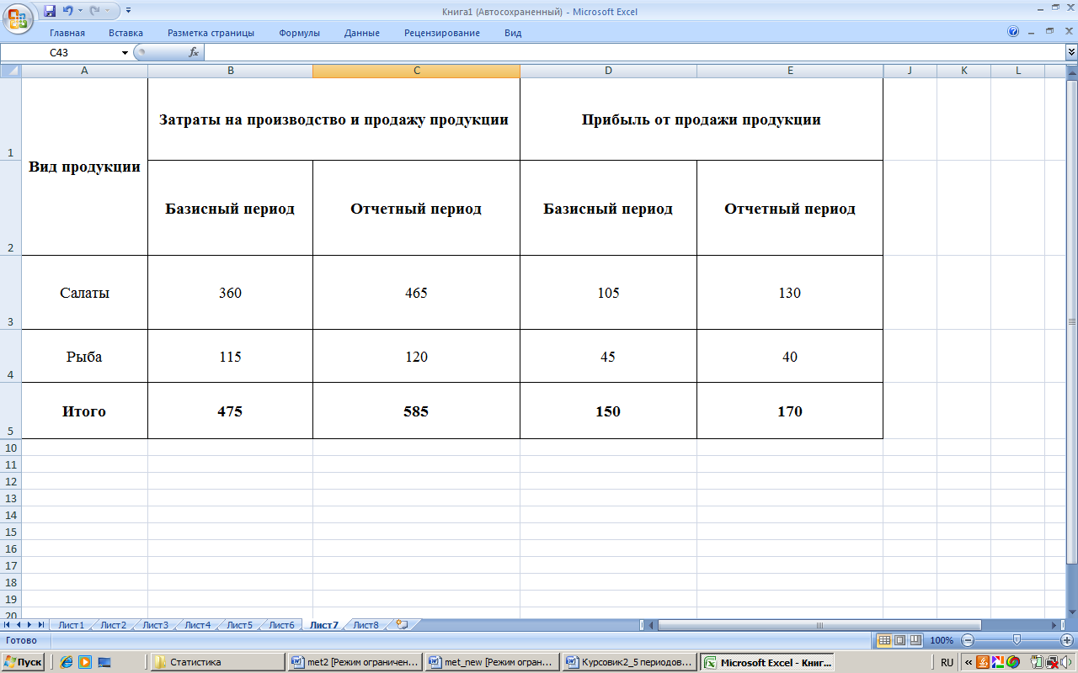

Рис.1. Расположение на рабочем листе Excel таблицу с исходными данными.

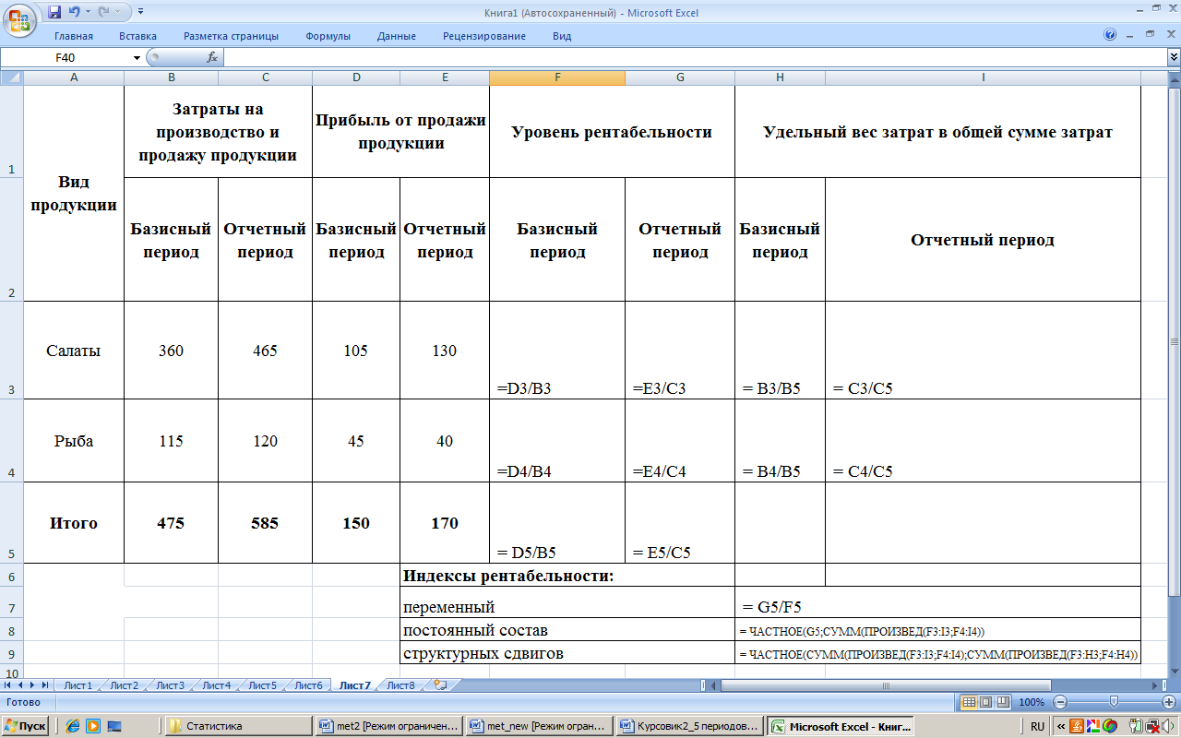

Рис.2. Таблица для выполнения компьютерных расчетов по формулам

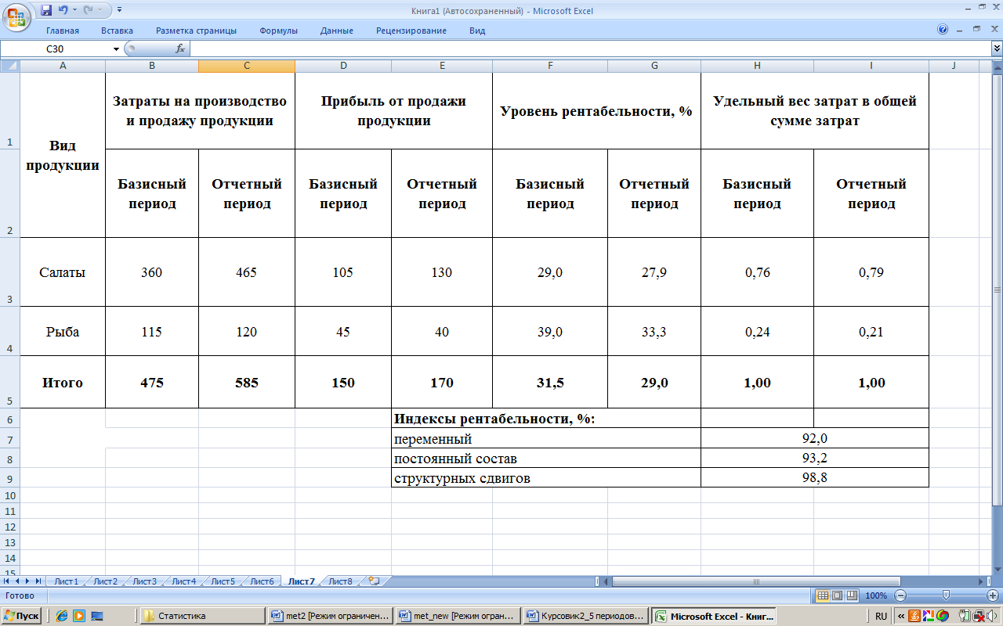

Рис. 3. Результирующая таблица с выходными данными.



Рис. 4. Диаграммы денежных затрат на производство и продажу продукции в отчетном и базисном периодах.





Рис.5. Удельный вид затрат



Рис.6. Уровень рентабельности видов продукций.

**Вывод.** Общая рентабельность снизилась на 8%. За счет изменения рентабельности каждого продукта общая рентабельность снизилась на 6,8%. За счет изменения структуры в затратах на производство продукции рентабельность снизилась на 1,2%. За счет совместного влияния обоих факторов общая рентабельность снизилась на 8%.

**Заключение.**

Анализ хозяйственной деятельности является связующим звеном между учетом и принятием управленческих решений:

* Проводится сравнение достигнутых результатов деятельности с данными за прошлые периоды времени, с показателями других предприятий и среднеотраслевыми;
* Определяется влияние разнообразных факторов на результаты хозяйственной деятельности;
* Выявляются недостатки, ошибки, неиспользованные возможности, перспективы.

Анализ тех или иных показателей экономических явлений, процессов, ситуаций начинается с использования абсолютных величин (таких как объем производства по стоимости и в натуральном выражении, объем товарооборота, сумма производственных затрат и издержек обращения и др.).

В анализе абсолютные величины используются в большей мере в качестве базы для исчисления средних и относительных величин.

Относительные величины незаменимы при анализе явлений в динамике. К ним относят коэффициенты, проценты, индексы, которые выявляют аналитическую характеристику явлений: их частоту или интенсивность, изменение явлений во времени или пространстве и т.д.

Не меньшее значение имеют в процессе анализа средние величины. Их «аналитическая сила» состоит в обобщении соответствующей совокупности типичных, однородных показателей, процессов.

В процессе экономического анализа хозяйственной деятельности постоянно приходится иметь дело с системой показателей. Их можно подразделить на:

* Стоимостные и натуральные показатели – в зависимости от положенных в основу измерителей;
* Количественные и качественные показатели – в зависимости от того, какая сторона явлений, операций, процессов измеряется;
* Объемные и удельные показатели – в зависимости от применения взятых показателей или же их соотношений.
* Традиционные методы экономической статистики: относительные и средние величины; группировка данных; индексный метод; мода, медиана, середина интервала.

По сложности построения группировки бывают двух типов – простые и комбинированные.

Алгоритм группировки:

* Определение необходимых данных по всей совокупности объектов;
* Сбор необходимых данных по всей совокупности объектов;
* Ранжирование совокупности по выбранному для группировки признаку;
* Выбор интервала распределения совокупности и ее деление на группы;
* Определение среднегрупповых показателей по группировочным и факторным признакам;
* Анализ полученных средних величин, определение взаимосвязи и направления воздействия факторных показателей на изучаемый результат.

**Список использованной литературы.**

1. Гусаров В.М.Статистика: Учеб.пособие для вузов. – М.:ЮНИТИ-ДАНА, 2001.
2. Курс социально-экономической статистики: Учебник для вузов/ Под ред. проф. М.Г.Назарова. – М.:Финстатинформ, 2003.
3. Практикум по статистике: Учеб. пособие для вузов/Под ред. В.М.Симчеры. – М.: Финстатинформ, 1999.
4. Салин В.Н., Шпаковская Е.П. Социально-экономическая статистика: Учебник.- М.: Юристъ, 2001.
5. Экономика и статистика фирм: Учебник/Под ред. С.Д.Ильенковой.- 3-е изд., перераб. и доп. – М.: Финансы и статистика, 2000.